Schmutz 9.Januar 2014 Küttigen

Schmerzen
Akuter Schmerz hat grundsätzlich eine Schutzfunktion und ist ein Hinweis, dass etwas nicht im Lot ist. Schmerz kann körperliche und oder seelische Ursachen haben, nicht selten kommt beides zusammen. Schmerzen wird von jeder Person individuell erlebt- ein seelisches Erleben, das materiell nicht fassbar und nachweissbar ist.
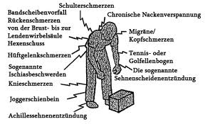
Dabei spielt nicht nur die körperliche oder seelische Erkrankung bzw. Ursache eine Rolle, sondern das Ausmass des Schmerzerlebens wird geprägt von der Vitalität, der Eigenständigkeit und dem Lebensalter dieser Person, von ihren psychosozialen, biografischen und familiären Lebenszusammenhängen.
Jeder Mensch hat ein Schmerz-Gedächtnis. Menschen mit starken Schmerzen sollten nicht schwere Kost Essen sondern leicht verdauliche Kost.
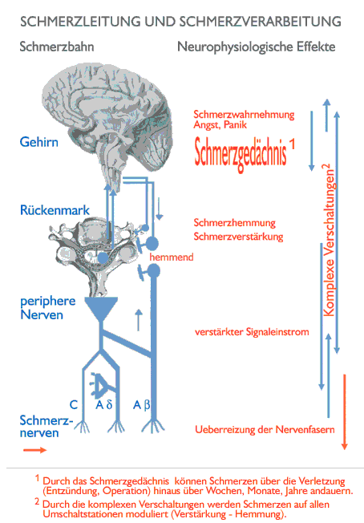
Kopfschmerzen/ Migräne
Es gibt hier kein Patentrezept es können Nacken, Rückenverspannungen Auslöser sein oder Nasen und Stirnhöhlen Probleme.
Eine gestörte Leberfunktion, Fieber oder Grippale Infekte.

Tee
Entkrampft, Beruhigt, Schmerzlindernd
10gr. Waldmeisterkraut
20gr. Holunderblüten
20gr. Mädesüss
20gr.Melisse
20g.Lavendelblüten

Nervenschmerzen
20gr. Johanniskraut
20gr. Kamillenblüten
20gr.Scharfgarbe
20gr. Mädesüss
20gr.Melisse

Schmerzen aufgrund psychischer Stress-Situation
20gr. Johanniskraut
20gr.Melisse
20gr. Passionsblume
20gr. Weiderinde

Generalisierter Schmerz
20gr. Lavendel
20gr.Rosenblüten
20gr.Orangenblüten
20gr. Melisse
20gr. Johanniskraut

